Listar las direcciones en el mismo orden de aparición de los autores; use superíndices según se requiera. Para cada autor incluya Departamento (si aplica), organización, lugar (ciudad, estado y país).

Trabajo presentado al

20° Congreso de Agricultura de Precisión

20-21 de agosto de 2024 Manfredi, Córdoba, Argentina

Resumen.
Incluya una definición del problema u oportunidad, objetivos, un breve resumen de los métodos, resultados cuantitativos y la importancia de sus resultados. El resumen no debe contener más de 250 palabras.

Palabras clave.
Liste términos específicos y general que ayudarán en las búsquedas.

Instrucciones para el cuerpo del trabajo (use estilo 1 de encabezado para secciones principales)
(el texto de cuerpo principal usa estilo Normal)
Largo límite para manuscritos, 8 páginas incluyendo todo el material, excepto primera página.
Utilice los estilos incluidos en este modelo para una apariencia uniforme.
Inicie un nuevo párrafo con una entrada de la tecla ENTRAR, sin tabulaciones. De esta forma parecerá que se usa un espacio doble entre párrafos.
Escriba cualquier combinación de encabezado primario, secundario o terciario, texto, figuras, tablas, subtítulos, etc. Puede utilizar cursiva, negrita, subrayada, _{subíndice} y ^{superíndice}.
Use la Fuente Arial. Para letras griegas y símbolos especiales utilice insertar símbolo en Word. Evite utilizar símbolos poco comunes.
Para ecuaciones utilice insertar ecuación en Word. Ponga el número de referencia para la ecuación fuera del contorno de ésta. Centre la ecuación y ponga el número pegado al margen derecho.

Ejemplo de ecuación: $NDVI=\frac{IR-R}{IR+R}$ (1)
Donde: IR=reflectancia en la banda infrarroja y R=reflectancia en la banda roja.

Escriba sus encabezados utilizando letra mayúscula al inicio y luego minúscula. Luego, desde el menú de estilos seleccione título 1, titulo 2 o título 3 para darle el formato.

Encabezados secundarios: este es el estilo 2, para titulos secundarios.

Encabezados terciarios: este es el estilo 3, para títulos terciarios.

Tablas y figuras
Ubique las tablas y figuras inmediatamente luego del párrafo donde fueron citadas por primera vez. Utilice insertar título en Word. En el caso de las tablas colocar título en la parte superior, mientras que, en las figuras, insértelo bajo ellas.

Gráficos y figuras
Para imágenes tomadas con cámara digital utilice archivos de tamaño medio a grande. En el caso de imágenes escaneadas utilice 600 dpi para blanco y negro o 300 dpi para color o escala de grises.
No pegue las imágenes en el texto, sino que insértelas desde el menú insertar de Word.
Use una fuente sans serif como Arial, para los textos dentro de las figuras. El tamaño final del texto dentro de la figura, en el tamaño final de esta (definido por el autor), deberá ser 6 a 8 puntos.

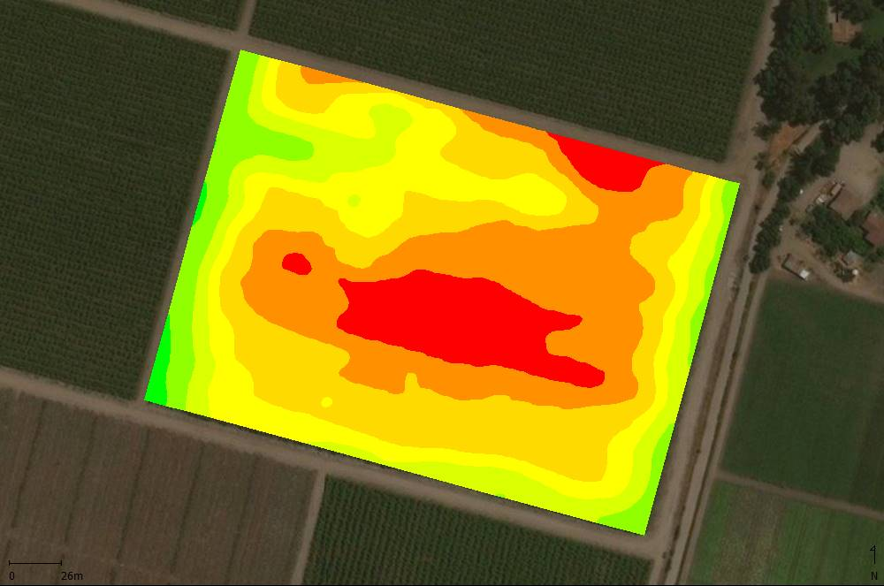
.

Figura 1. Utilice insertar título bajo cada figura. Si desea facilitar el diseño puede insertar las figuras dentro de tablas.

Tablas

Tabla 1. Utilice insertar título sobre cada tabla. Utilice los comandos comunes de Word para crearlas. Las tablas deberán incluir solo líneas horizontales, dejando el cuerpo limpio, tal como se muestra en este ejemplo.
Sitios | Temporada
 | 20016/2017 | 20017/2018
Sitio 1
Sitio 2

Listas
Utilice viñetas o números para hacer listas.
- Utilice preferentemente viñetas
- Utilice números solo cuando se trate de una secuencia, como pasos en un procedimiento descrito.

Conclusiones
En conclusiones se espera un resumen del trabajo, los hallazgos más importantes y se sugiera alguna futura investigación que los complemente.

Agradecimientos
Agregar agradecimientos a instituciones, fuentes de financiamiento y personas.

Referencias

Instrucciones para referencias
La lista de referencias deberá incluir solo aquellos trabajos citados en el texto, que hayan sido publicados o aceptados para publicación. Comunicaciones personales o trabajos no publicados pueden ser citados en el texto, pero no deben ser incluidos en esta sección. Trate de incluir citas recientes, salvo que se trate de trabajos clásicos.
Ordenar la lista de referencias por orden alfabético según apellido del primer autor.
Ejemplos de tipos de citas bibliográficas se muestran a continuación.

No olvide borrar estos ejemplos!

Artículo
Harris, M., Karper, E., Stacks, G., Hoffman, D., DeNiro, R., Cruz, P., et al. (2001). Writing labs and the Hollywood connection. Journal of Film Writing, 44(3), 213–245.

Artículo con DOI
Slifka, M. K., & Whitton, J. L. (2000) Clinical implications of dysregulated cytokine production. Journal of Molecular Medicine, doi:10.1007/s001090000086

Libro
Calfee, R. C., & Valencia, R. R. (1991). APA guide to preparing manuscripts for journal publication. Washington, DC: American Psychological Association.

Capítulo de libro
O’Neil, J. M., & Egan, J. (1992). Men’s and women’s gender role journeys: Metaphor for healing, transition, and transformation. In B. R. Wainrib (Ed.), Gender issues across the life cycle (pp. 107–123). New York: Springer.

Artículos en memorias de congresos
Halcro, G., Corstanje, R.,& Mouazen, A.M. (2013). Site-specific land management of cereal crops based on management zone delineation by proximal soil sensing. In J. Stafford (Ed.), Precision Agriculture 2013, Proceedings of the 10th European Conference on Precision Agriculture (pp. 475–481). Wageningen: Wageningen Academic Publishers.
Hummel, J. W., Drummond, S. T., Sudduth, K. A., & Krumpelman, M. J. (2002). Sensing systems for site-specific assessment of corn plants. In Proceedings of the 6th International Conference on Precision Agriculture (unpaginated cd-rom). Madison, WI: ASA, CSSA, and SSSA.

Documento en línea
Abou-Allaban, Y., Dell, M. L., Greenberg, W., Lomax, J., Peteet, J., Torres, M., & Cowell, V. (2006). Religious/spiritual commitments and psychiatric practice. Resource document. American Psychiatric Association. http://www.psych.org/edu/other_res/ lib_archives/archives/200604.pdf. Accessed 25 June 2007.

